План работы в рамках акции
«Мы + малыши»
10-25 марта 2017г.

№ п/п | Мероприятия | Дата | Участники | Ответственный
 | Изготовление поздравительной открытки к празднику «Наурыз мейрамы» | 10-20 | Предшкола  1-4 классы | Учитель технологии
 | Показ и просмотр мультфильмов по ПДД | 9-14.03 | 1-4 классы | Вожатая  Юные вожатые
 | Викторина «Правила дорожные знать каждому положено» | 9-14.03 | 1-4 классы | Вожатая  Юные вожатые
 | Викторина «Азбука здоровья» | 10-21 | 1-4 классы | Вожатая  Юные вожатые
 | «Физкульт Ура» | 10-21 | 1-4 классы | Вожатая  Юные вожатые  Учитель физической культуры
 | Использование перемен для организации подвижных игр | 10-21 | 1-4 классы | Вожатая  Юные вожатые
 | «Сказка в гости к нам пришла» | 10-21 | Мини-центр  предшкола | Вожатая  Юные вожатые
 | Экспромт театр | 10-21 | 1-4 классы | Вожатая  Юные вожатые

Вожатая: Аманжолова Б.М.

Отчет о проведении акции
«Мы + малыши»
10-25 марта 2017г.

№ п/п | Мероприятия | Дата | Участники | Ответственный
 | Изготовление поздравительной открытки к празднику «Наурыз мейрамы» | 10-20 | Предшкола  1-4 классы | Учитель технологии
 | Показ и просмотр мультфильмов по ПДД | 9-14.03 | 1-4 классы | Вожатая  Юные вожатые
 | Викторина «Правила дорожные знать каждому положено» | 9-14.03 | 1-4 классы | Вожатая  Юные вожатые
 | Викторина «Азбука здоровья» | 10-21 | 1-4 классы | Вожатая  Юные вожатые
 | «Физкульт Ура» | 10-21 | 1-4 классы | Вожатая  Юные вожатые  Учитель физической культуры
 | Использование перемен для организации подвижных игр | 10-21 | 1-4 классы | Вожатая  Юные вожатые
 | «Сказка в гости к нам пришла» | 10-21 | Мини-центр  предшкола | Вожатая  Юные вожатые
 | Экспромт театр | 10-21 | 1-4 классы | Вожатая  Юные вожатые

С 10 по 25 марта проходили мероприятия в рамках районной акции «Мы + малыши». На протяжение всей акции юные вожатые вместе со старшой вожатой вели активную работу согласно составленному плану.

Юные вожатые вместе с детьми из мини-центра и учащимися 1-4 классов делали своими руками открытки к празднику «Наурыз мейрамы».

Изготовление поздравительной открытки к празднику «Наурыз мейрамы»:
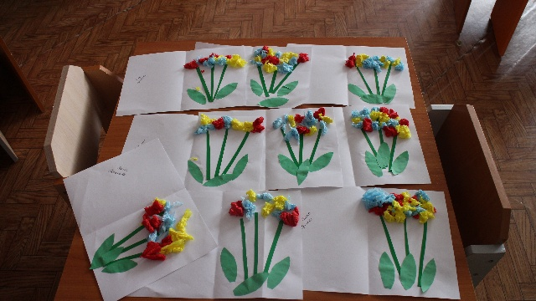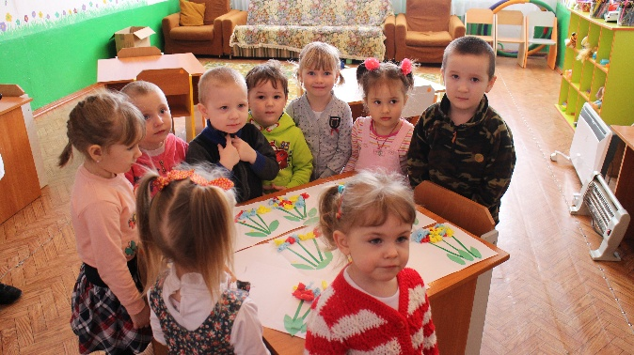
переакрПредшкола
Мини-центр
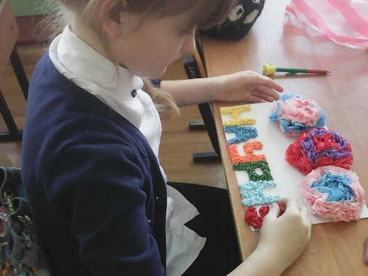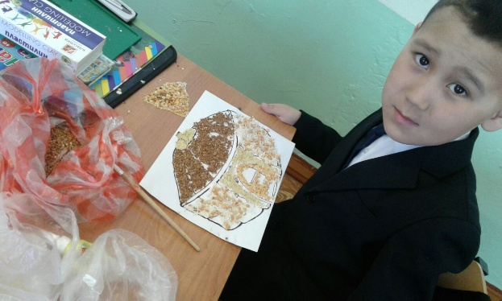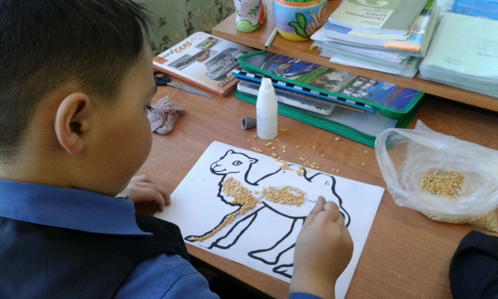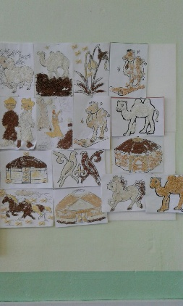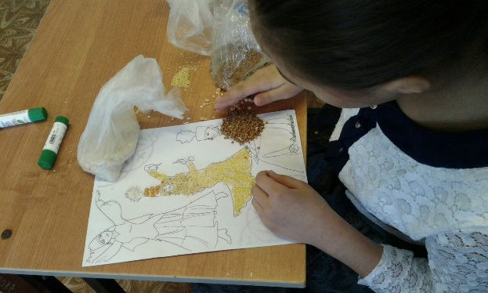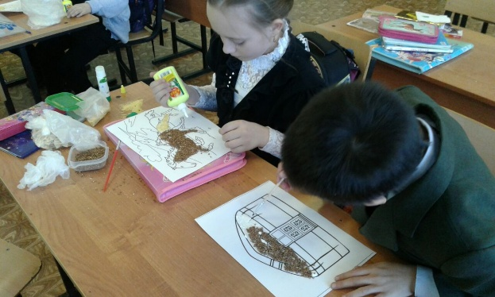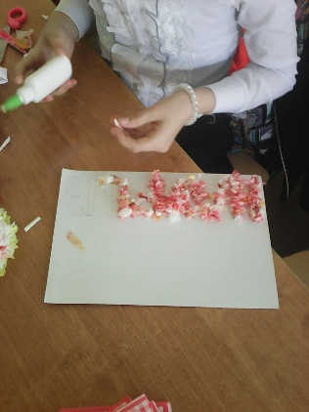
Ученики 1-4 классов
Отряд ЮИД посетил наших учеников и рассказал им о правилах дорожного движения, был организован просмотр мультфильмов по ПДД, проведена викторина о знаний ПДД.
Викторина «Правила дорожные знать каждому положено», просмотр мультфильмов по ПДД:
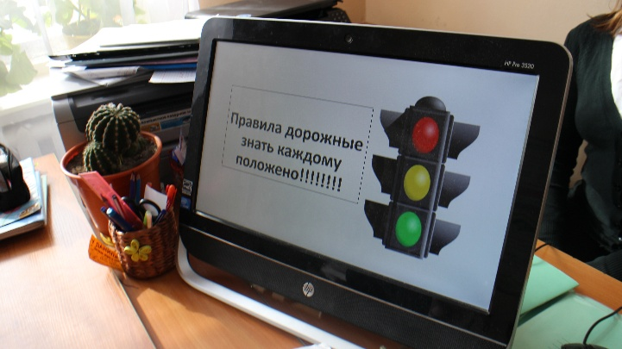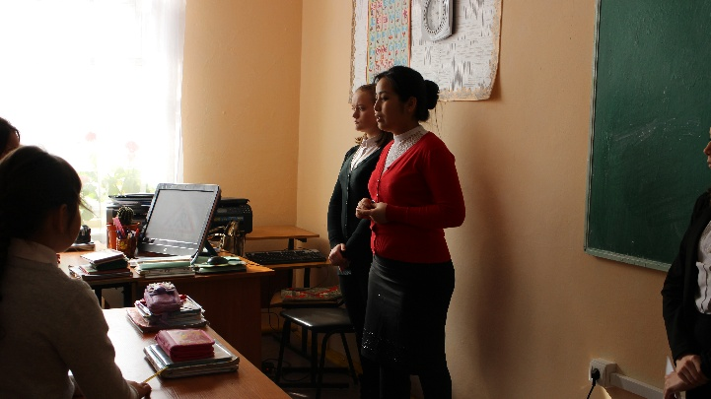

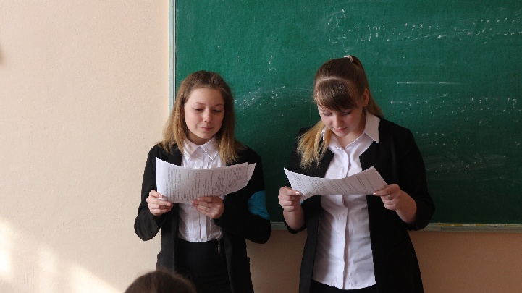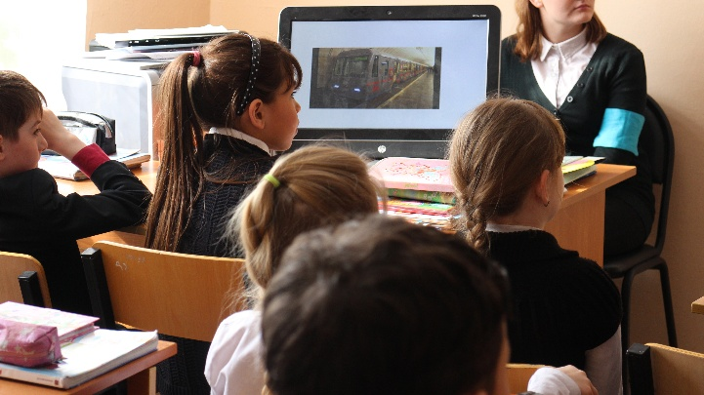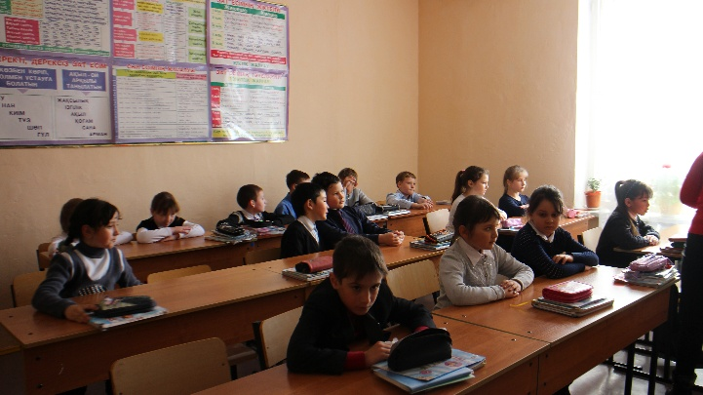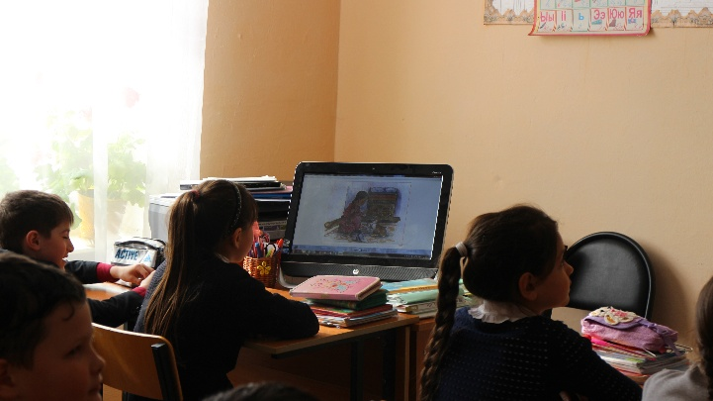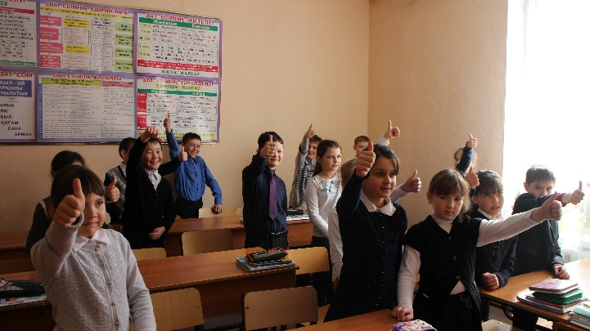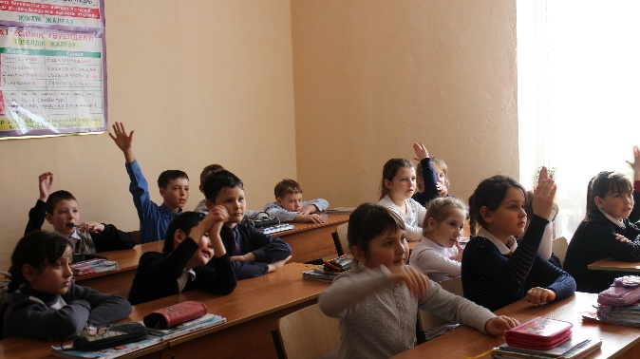

Мы не могли оставить без внимания тему о нашем здоровье. Медицинский работник Маргарита Игоревна провела профилактическую беседу, юные вожатые провели викторину и раскрашивали рисунки про гигиену здоровья, после чего ученики выходили и рассказывали свое мнение о проделанной работе.
Викторина «Азбука здоровья»:
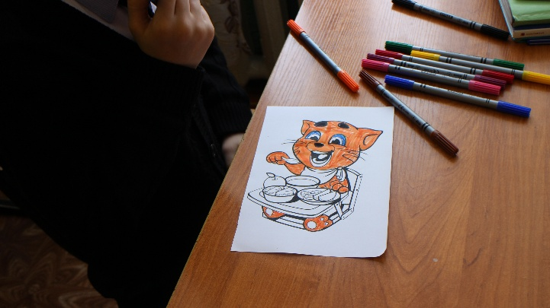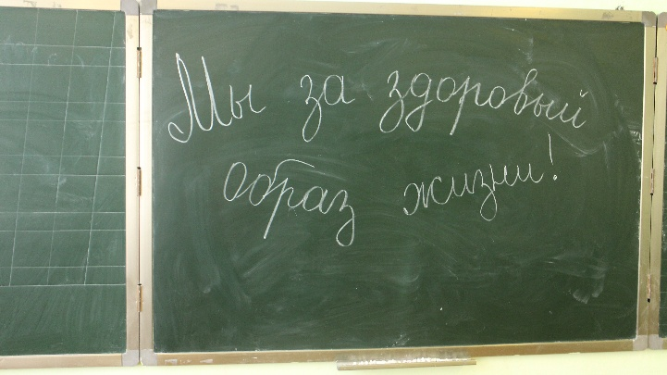
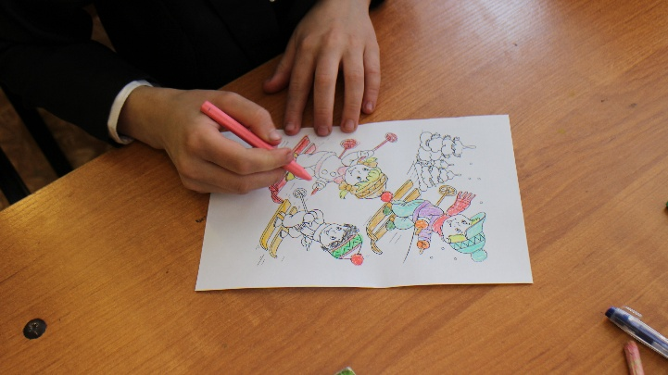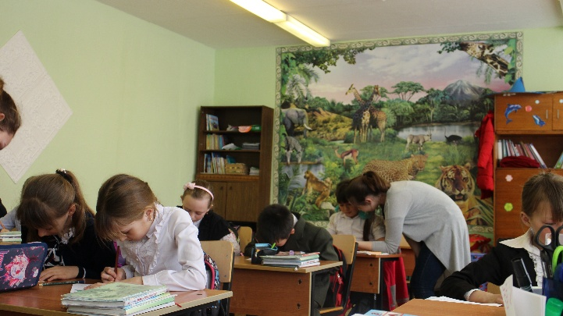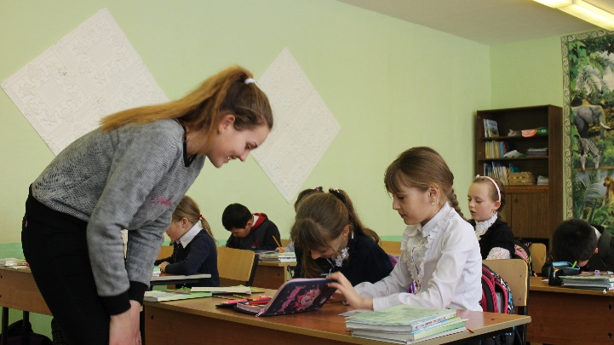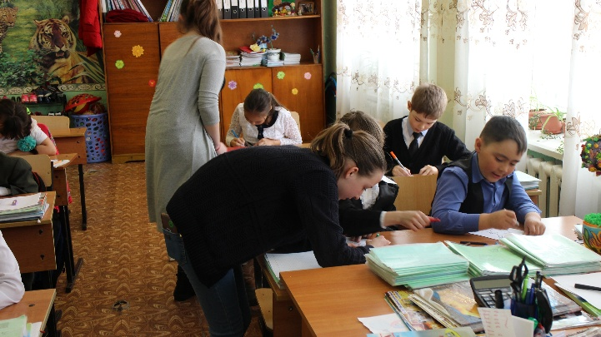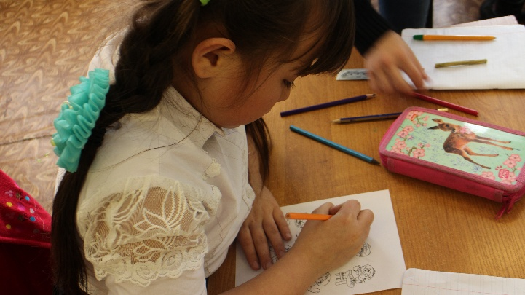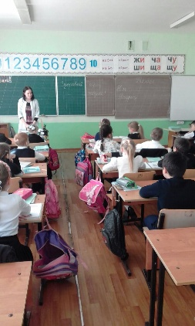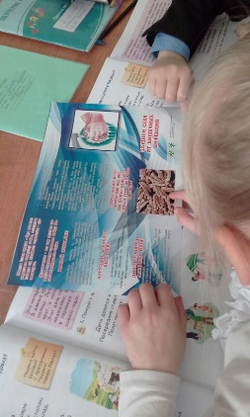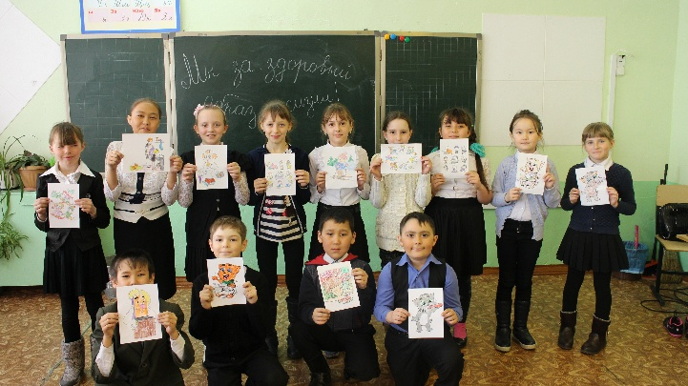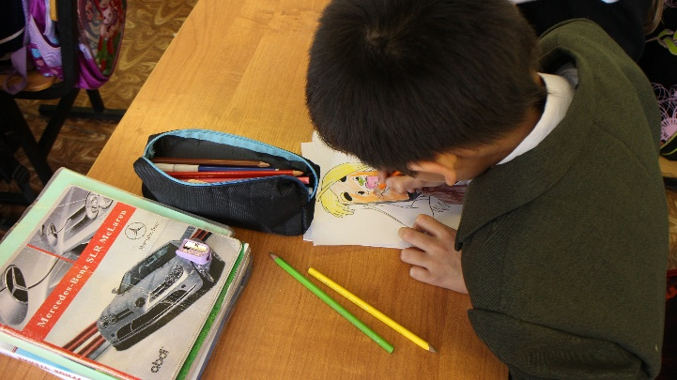
На уроке физической культуры были проведены соревнования «Физкульт Ура»:
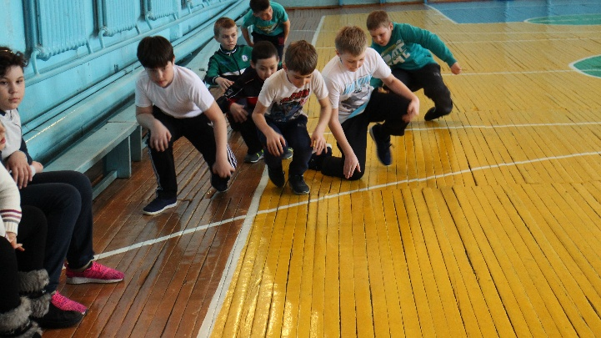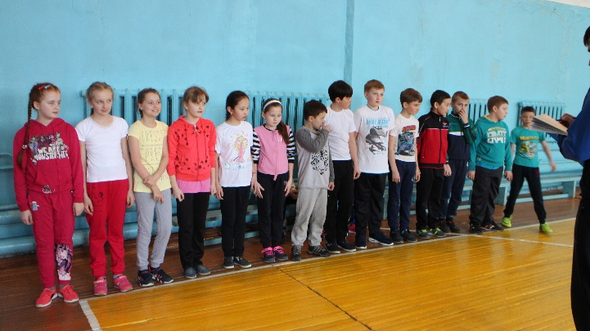
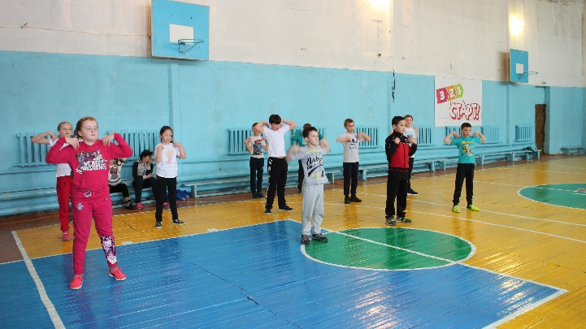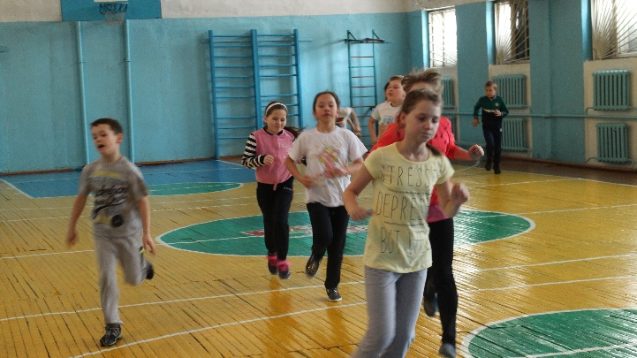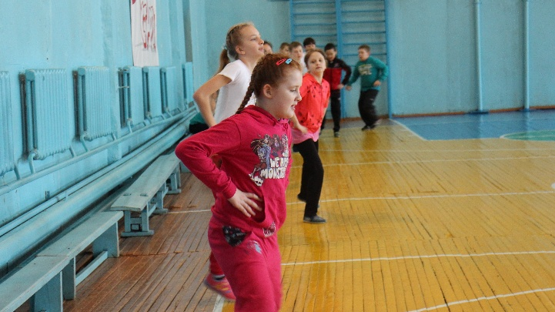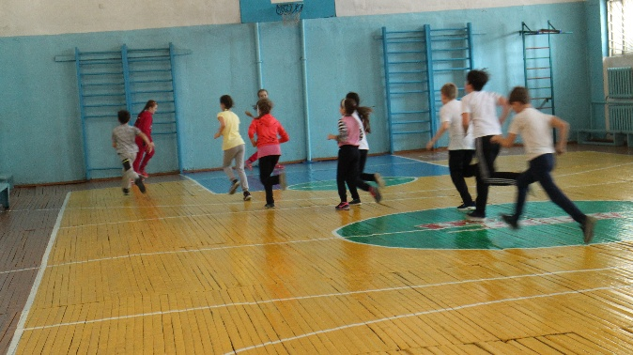
Использование перемен для организации подвижных игр:
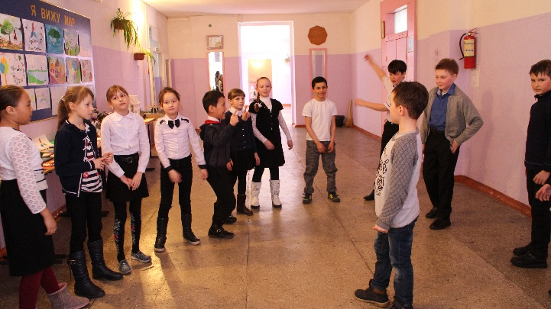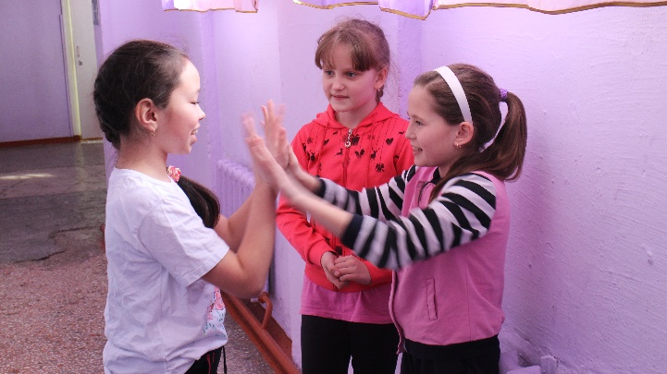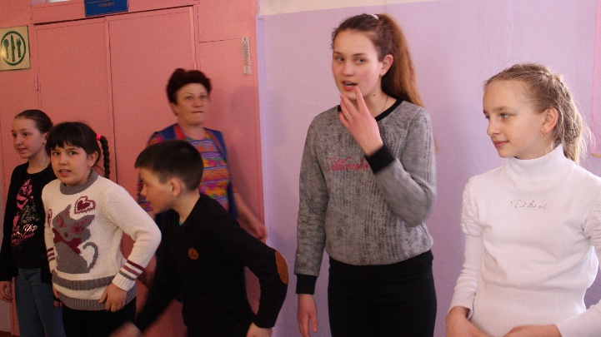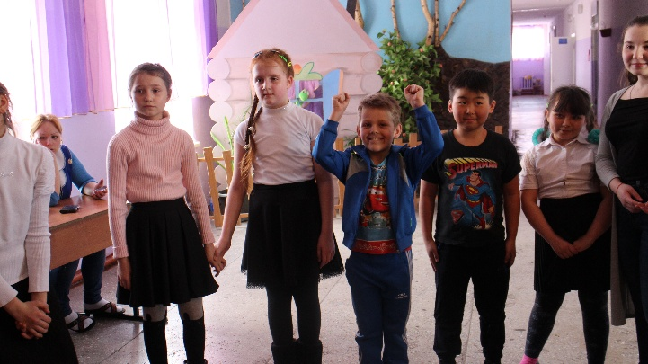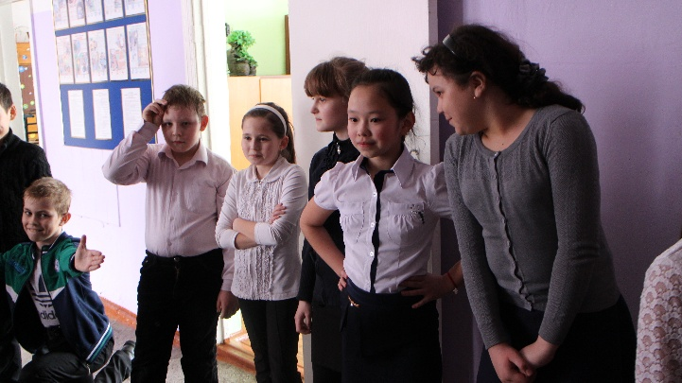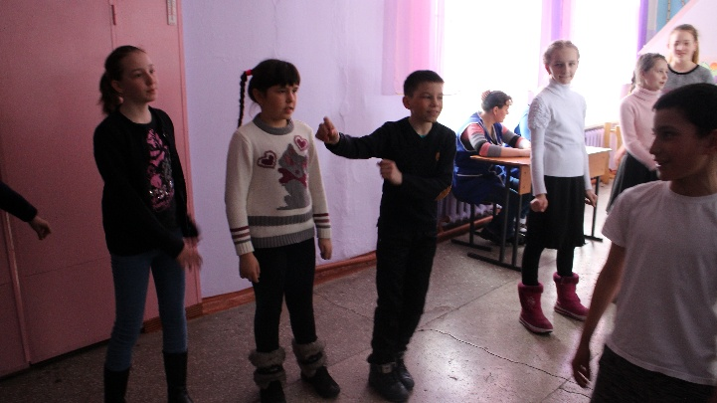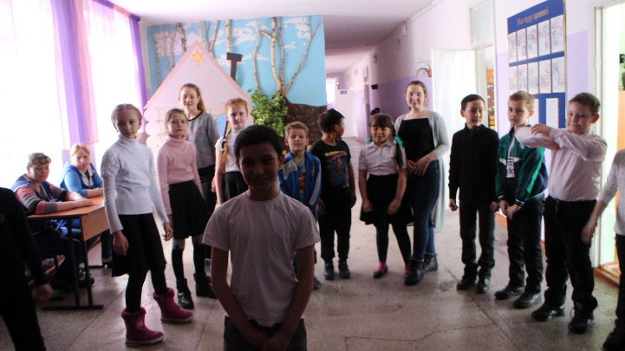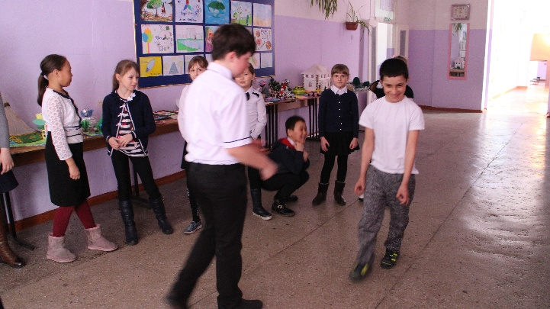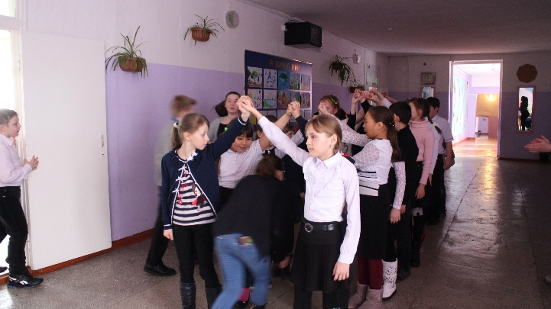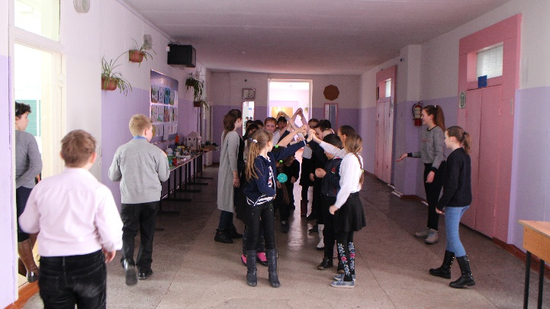
Юные вожатые приходили в гости к мини-центру и предшколе с театрализованном представлением «Сказка в гости к нам пришла», а так же провели с ними развлекательные игры:
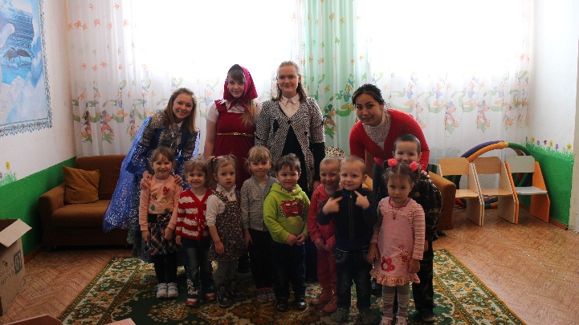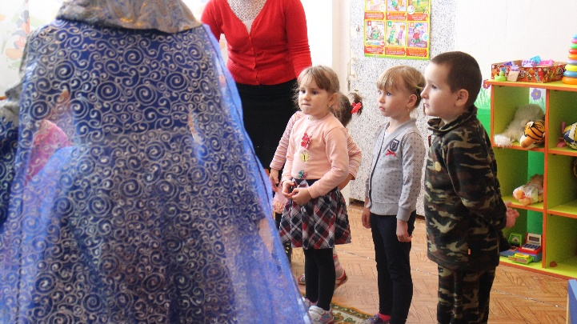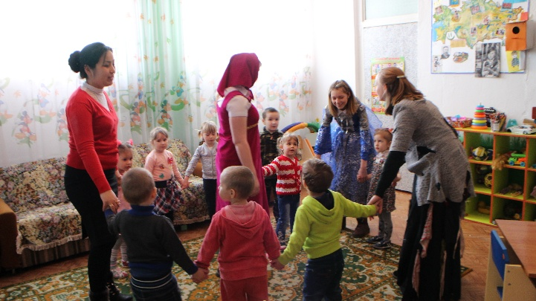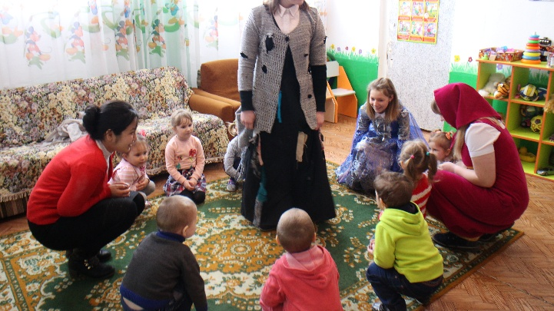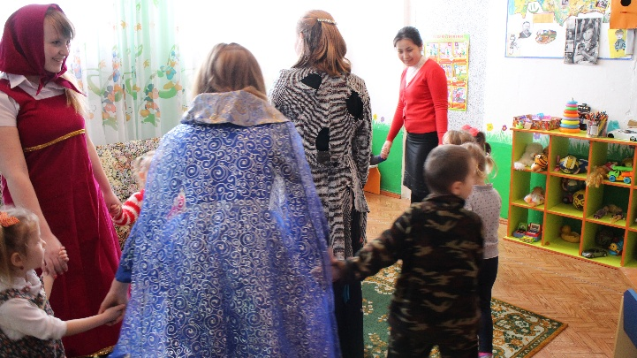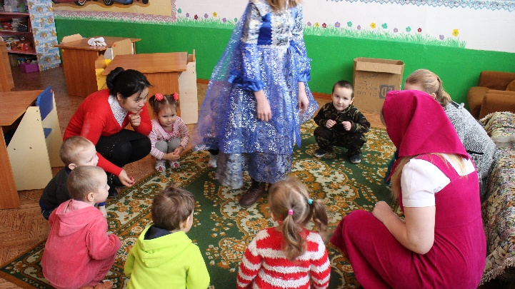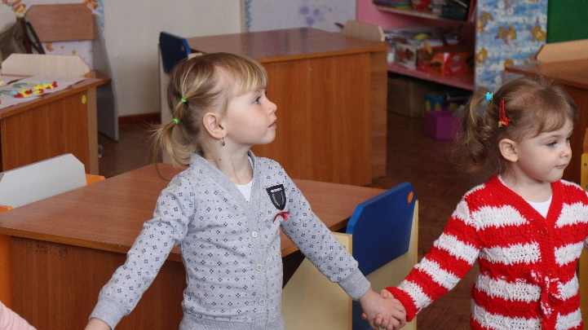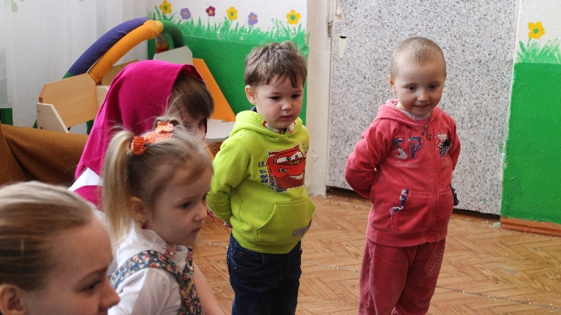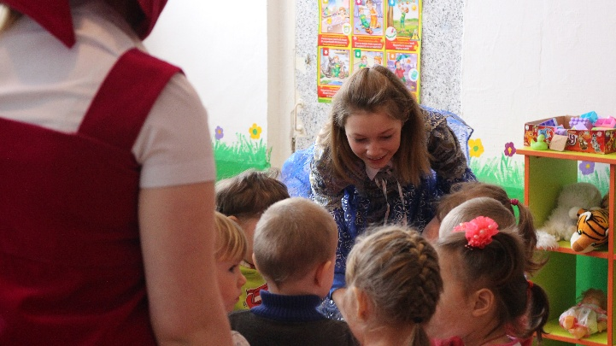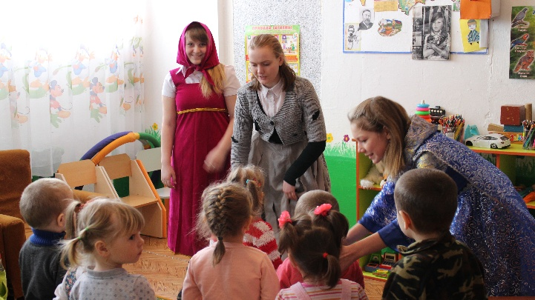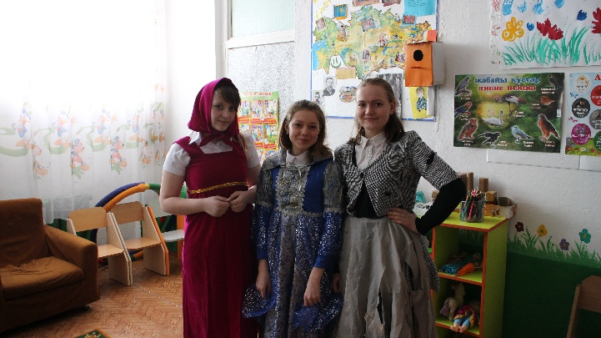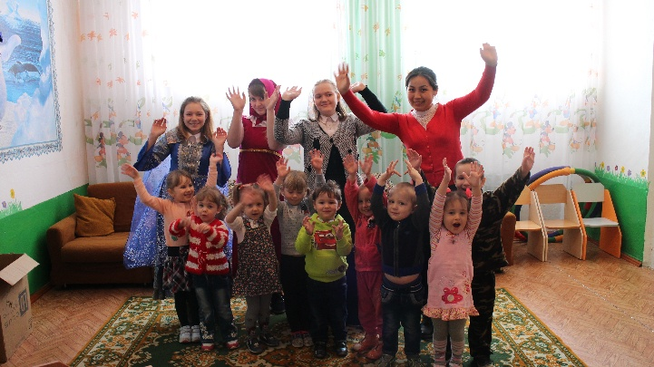
Мини-центр
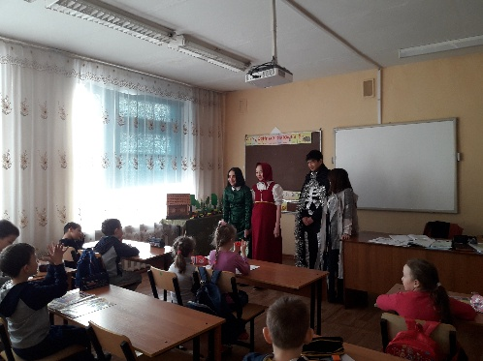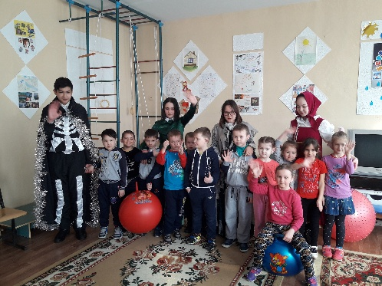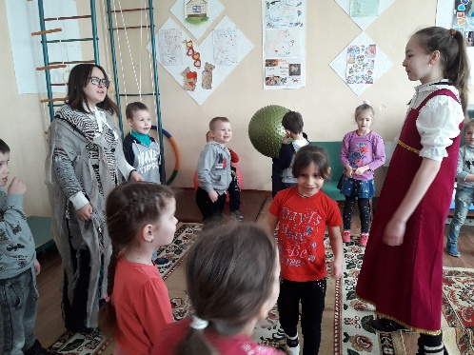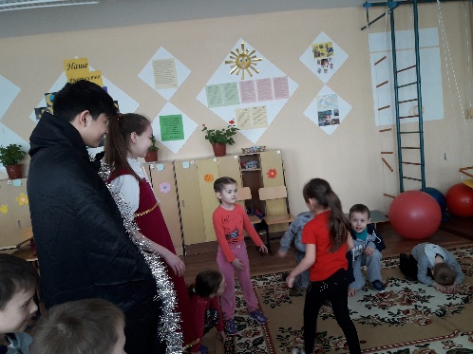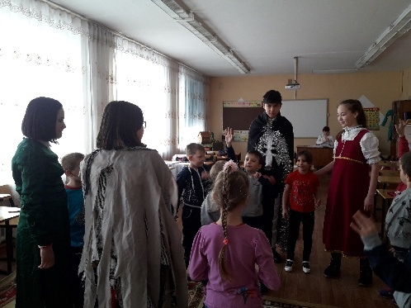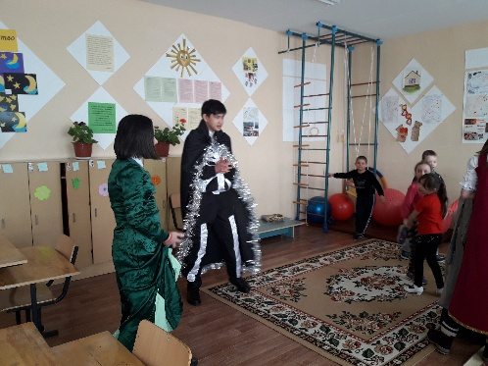

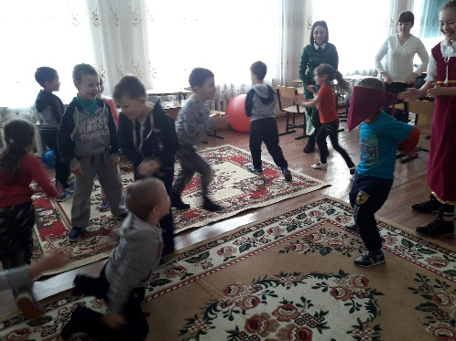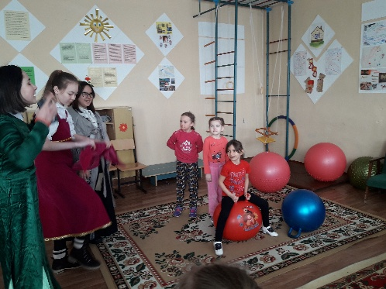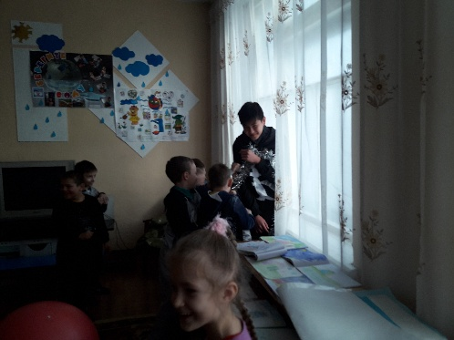
Предшкола
А с учениками 1-4 классов был проведен экспромт театра, Вожатые делили класс на 2 команды и раздавали им сказочных персонажей:
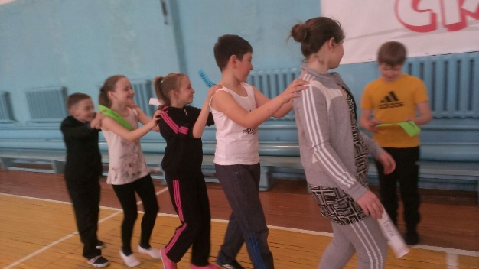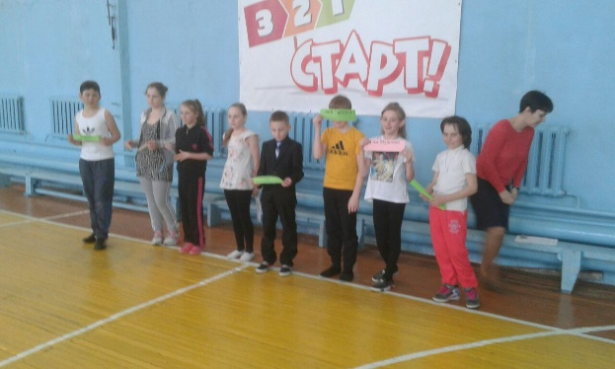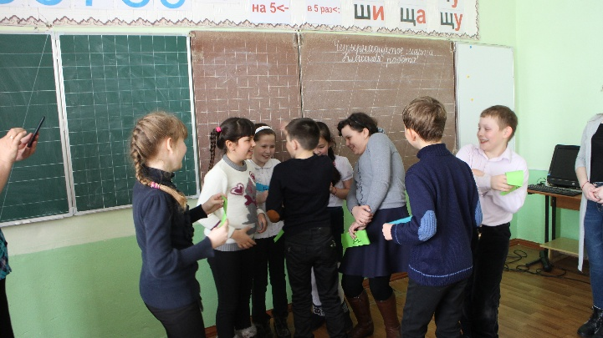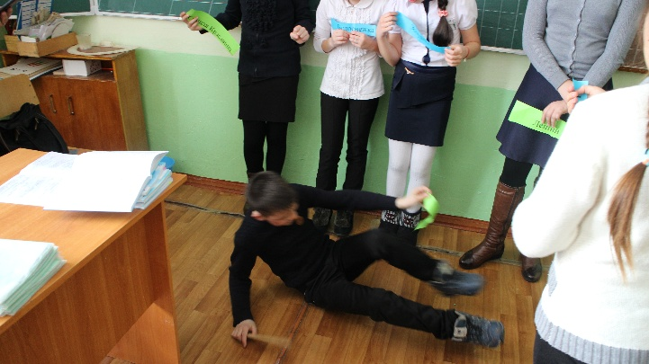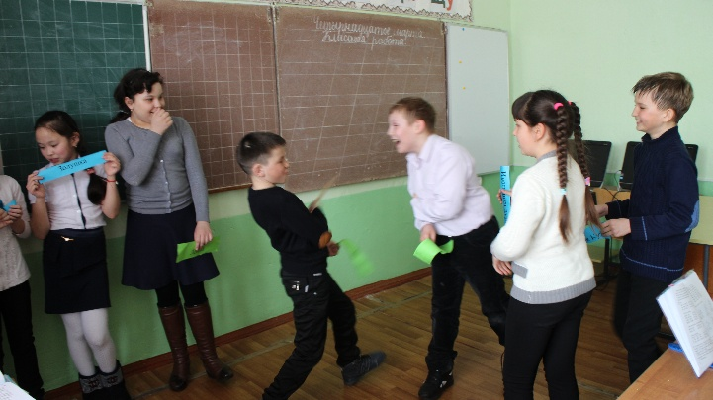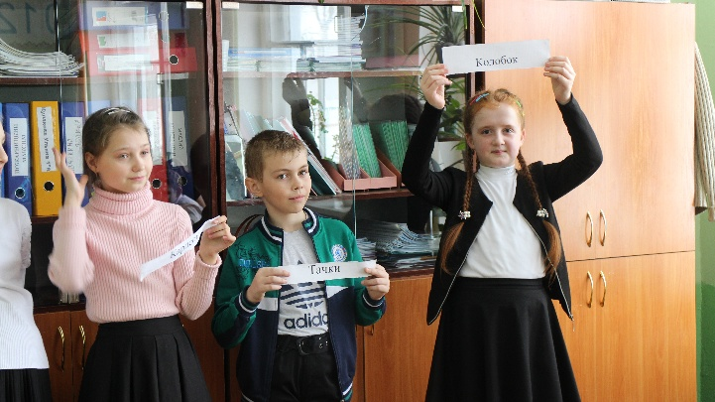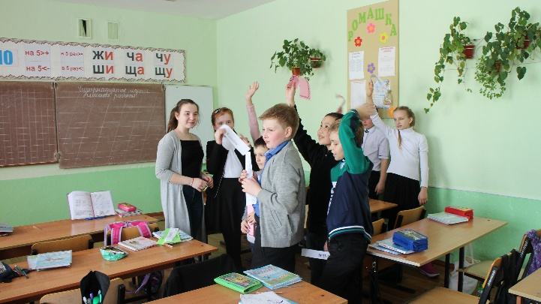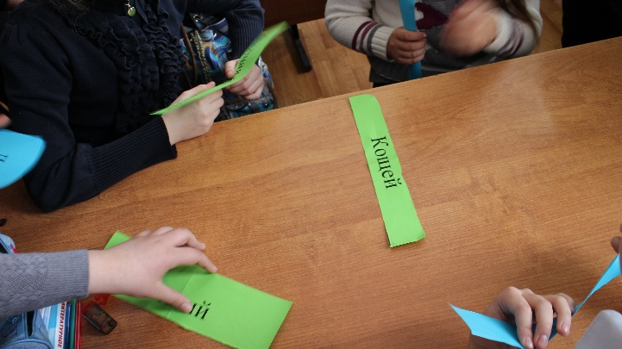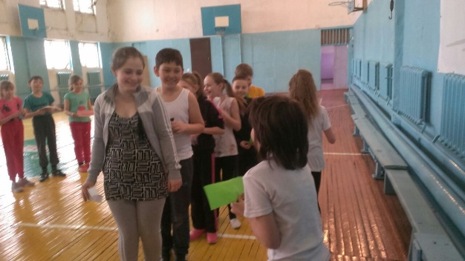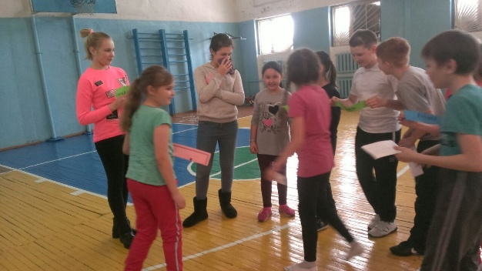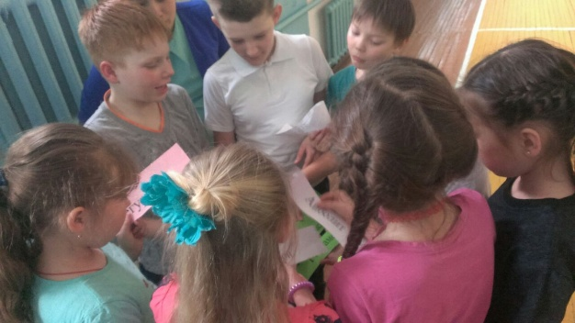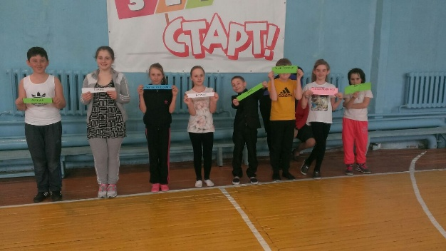

Вожатая: Аманжолова Б.М.

